SPORTININKAI 2017 m. BAIGĖ ROKIŠKIO KKSC:

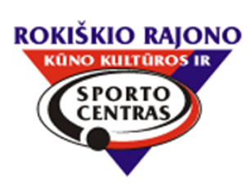
MANTAS PITRĖNAS
Lengvoji atletika
Treneris Rimantas Šinkūnas
AIRIDAS BANYS
Lengvoji atletika
Treneris Rimantas Šinkūnas

IGNAS NAULIS
Lengvoji atletika
Treneris Rimantas Šinkūnas

EINIUS TRUMPA
Lengvoji atletika
Treneris Valentas Čereška

GABRIELĖ ŠAPRANAUSKAITĖ
Lengvoji atletika
Treneris Valentas Čereška

DONATAS VARNAS
Lengvoji atletika
Treneris Valentas Čereška

LAURYNAS BIMBA
Krepšinis
Treneris Gvidonas Markevičius
Jėgos trikovė
Treneris Remigijus Šinkūnas
.
DOMINYKAS ČEMERYS
Krepšinis
Treneris Gvidonas Markevičius

DOMAS ČERNIAUSKIS
Krepšinis
Treneris Gvidonas Markevičius

ROKAS KAVOLIŪNAS
Krepšinis
Treneris Gvidonas Markevičius

LINAS KOLOSOVAS
Krepšinis
Treneris Gvidonas Markevičius

KAROLIS ŠIMĖNAS
Krepšinis
Treneris Gvidonas Markevičius

KASPARAS ŠUTAS
Ledo ritulys
Treneris Genadij Fitingov

GABRIELIUS ŠUTAS
Ledo ritulys
Treneris Genadij Fitingov

MANTAS ČELKIS
Jėgos trikovė
Treneris Remigijus Šinkūnas

RIMA EZERSKAITĖ
Kulkinis šaudymas
Treneris Giedrius Kublickas

ARMANDAS KURKULIS
Kulkinis šaudymas
Treneris Giedrius Kublickas
--------------------------------------------------------------------------------------------------------------------

